CONTROL DE CAMBIOS
Descripción del cambio | Fecha de cambio | Versión creada
Elaboración del presente manual | 05-oct-2022 | 001

Caracterización

 |  |  |  |  | Macroproceso: |  | APOYO ADMINISTRATIVO Y LOGÍSTICO
 |  |  |  |  | Proceso: |  | ADMINISTRACION DEL TALENTO HUMANO
 |  |  |  |  | Líder: |  | Olga López Cifuentes
 |  |  |  |  | Propósito: |  | Preparar, evaluar y aplicar los procesos de selección, inducción del personal a vincular a la entidad, mediante el diseño de mecanismos que aseguren la idoneidad y coordinar los procesos de capacitación, bienestar social e incentivos, evaluación de desempeño y retiro del personal de planta y en misión.
 |  |  |  |  | Alcance: |  | Aplica para todos los procesos de la ESE, inicia con el proceso de selección y termina con el seguimiento y el retiro de los trabajadores
 |  |  |  |  | Fecha de elaboración: |  | 04/10/2022
Proveedores |  |  | Entradas del proceso | Responsable |  |  |  | Actividades |  |  |  | Salidas del proceso |  | Cliente y/o usuarios
Oficina de Talento Humano  Oficina asesora de Jurídica  Todos los procesos |  |  | Capacitaciones programadas por las demás dependencias.  Encuestas de Bienestar Social.  Diagnostico Interno de la necesidad de personal. | PU con funciones de jefe de talento humano |  |  |  | P | Elaborar de planes estratégicos |  |  | Plan estratégico de Talento Humano.  Plan Anual de Vacantes.  Plan de Capacitaciones.  Plan Previsión |  | Entes de control.  Oficina de Planeación.
Oficina de Talento Humano |  |  | Plan estratégico de Talento Humano.  Plan Anual de Vacantes.  Plan de Capacitaciones.  Plan Previsión | PU con funciones de jefe de talento humano |  |  |  | H | Ejecutar las actividades programadas en los planes estratégicos. |  |  | Informe de seguimiento y ejecución de los planes estratégicos. |  | Oficina de Talento Humano  Oficina asesora Planeación  Oficina asesora Jurídica
Oficina de Talento Humano |  |  | Informe de seguimiento y ejecución de los planes estratégicos. | PU con funciones de jefe de talento humano |  |  |  | V | Hacer seguimientos al cumplimiento de metas establecidos dentro de cada plan estratégico |  |  | Cumplimiento de indicadores del Plan de Acción Institucional |  | Oficina de Talento Humano  Oficina de Planeación
Personas interesadas en contratar con la ESE |  |  | Hojas de vida entregadas en la ESE por todos los canales de comunicación | PU con funciones de jefe de talento humano |  |  |  | P | Actualizar el banco de las hojas de vida de la ESE |  |  | Personas habilitadas y que cumplen los requisitos para ocupar la vacante disponible |  | Oficina de Talento Humano
Oficina de Talento Humano |  |  | Personas habilitadas y que cumplen los requisitos para ocupar la vacante disponible | PU con funciones de jefe de talento humano |  |  |  | H | Seleccionar y vincular personal |  |  | Personal seleccionado para ocupar la vacante |  | Oficina de Talento Humano
Oficina de Talento Humano |  |  | Personal seleccionado para ocupar la vacante | PU con funciones de jefe de talento humano |  |  |  | V | Evaluar el desempeño del personal vinculado |  |  | Resultados obtenidos por el personal vinculado |  | Oficina de Talento Humano
Oficina de Talento Humano |  |  | El listado del personal que ingresa  Manual de funciones según los cargos.  Presentaciones digitales del respectivo proceso a capacitar | PU con funciones de jefe de talento humano |  |  |  | P | Preparar jornadas de inducción y reinducción |  |  | Instrumentos físicos y humanos para ejecutar las jornadas de inducción y reinducción. |  | Oficina de Talento Humano
Oficina de Talento Humano |  |  | Instrumentos físicos y humanos para ejecutar las jornadas de inducción y reinducción. | PU con funciones de jefe de talento humano |  |  |  | H | Dictar Las capacitaciones |  |  | Personal Capacitado |  | Oficina de Talento Humano
Oficina de Talento Humano |  |  | Personal Capacitado | PU con funciones de jefe de talento humano |  |  |  | V | Confirmar que el personal que labora en la ESE haya asistido a la inducción y reinducción programadas |  |  | Comprobante de inducción y/o reinducción |  | Jefes o líderes de área
Oficina de Talento Humano |  |  | Personal que cumple el periodo fijo de un 1(Un) año | PU con funciones de jefe de talento humano |  |  |  | P | Preparar los retiros de los profesionales del servicio social obligatorio |  |  | Documento paz y salvo entregado por Gerencia |  | Los profesionales del servicio social Obligatorio  Todas las dependencias.  Oficina de Talento Humano
Oficina de Talento Humano |  |  | Documento paz y salvo entregado por Gerencia | PU con funciones de jefe de talento humano |  |  |  | H | Realizar el retiro de los profesionales |  |  | Documento firmado por todas las dependencias |  | Los profesionales del servicio social Obligatorio  Todas las dependencias.  Oficina de Talento Humano
Oficina de Talento Humano |  |  | Documento firmado por todas las dependencias | PU con funciones de jefe de talento humano |  |  |  | V | Verificar los pendientes en la entidad por parte de los profesionales |  |  | Paz y salvo por la oficina de Talento Humano como garante de que el profesional no dejo pendientes en la entidad |  | Los profesionales del servicio social Obligatorio  Todas las dependencias.  Oficina de Talento Humano
Oficina de Talento Humano |  |  | Información de los funcionarios | PU con funciones de jefe de talento humano |  |  |  | H | Cargar información de los funcionarios a los portales indicados por la normatividad vigente. |  |  | Documentos cargados en las plataformas. |  | Oficina de Talento Humano.  Entes de control
Oficina de Talento Humano |  |  | Documentos cargados en las plataformas. | PU con funciones de jefe de talento humano |  |  |  | V | Verificar el cargue de los documentos a las plataformas |  |  | Listas de chequeo |  | Oficina de Talento Humano.  Entes de control
Oficina de Talento Humano |  |  | Incapacidades en físico por parte de los profesionales | PU con funciones de jefe de talento humano |  |  |  | P | Preparar los documentos del recobro de las incapacidades y (o) licencias. |  |  | Documentos para radicar a las EPS |  | EPS
Oficina de Talento Humano |  |  | Documentos para radicar a las EPS | PU con funciones de jefe de talento humano |  |  |  | H | Enviar la documentación a las EPS para el recobro |  |  | Documentos Radicados en las EPS |  | EPS
Oficina de Talento Humano |  |  | Documentos Radicados en las EPS | PU con funciones de jefe de talento humano |  |  |  | V | Verificación de respuesta del recobro por parte de las EPS |  |  | Respuesta de Radicado por parte de la EPS |  | Oficina de Talento Humano.  EPS
RECURSOS | HUMANOS: Profesionales con conocimiento en gestión del talento humano  INFRAESTRUCTURA: Sillas ergonómicas, computadores, impresora multifuncional y lugar u oficina de trabajo bien ambientada e iluminada  AMBIENTE DE TRABAJO: Buena ventilación y disponibilidad de implementos de oficina |  |  |  |  | DOCUMENTOS ASOCIADOS |  |  |  | Internos: Ver listado maestro de documentos de la ESE  Resoluciones de nombramientos y retiros  Resoluciones de prestaciones sociales  Hojas de vida funcionarios  Liquidación de nómina  Externos:  Modelo Integrado de Planeación y Gestión  Permisos e incapacidades
REQUISITOS APLICABLES |  | CLIENTE: Equipo de trabajo idóneo para atender sus expectativas y necesidades de servicios  LEGALES Y REGLAMENTARIOS:  ORGANIZACIONALES: Cumplimiento de la plataforma estratégica  Cumplimiento de los instructivos y planes aprobados publicados en la página WEB y la intranet  Optimización de recursos  Garantizar la cantidad y calidad del talento humano necesario para la prestación del servicio |  |  |  |  |  | INDICADORES DE GESTIÓN |  |  | NOMBRE |  | FÓRMULA
 |  |  |  |  |  |  |  |  |  |  | 1) Plan de acción institucional  2) Indicadores financieros |  | 1) Descritas en el Plan de Acción Institucional e indicadores FENIX

Procedimientos

Capacitación del talento humano

- OBJETIVO: Desarrollar y reforzar habilidades, aptitudes y conocimientos de los funcionarios de la E.S.E. con el fin de aumentar las competencias propias y así contribuir con el cumplimiento del objetivo misional de la Entidad, mejorando la calidad de la prestación del servicio.

- ALCANCE: El procedimiento de Capacitación determina un diagnóstico de necesidades de formación, su ejecución, seguimiento y evaluación.

- GLOSARIO
Capacitación: Es el conjunto de procesos organizados, relativos tanto a la educación no formal como a la informal, de acuerdo con lo establecido por la Ley General de Educación, dirigidos a prolongar y a complementar la educación inicial mediante la generación de conocimientos, el desarrollo de habilidades y el cambio de actitudes, con el fin de incrementar la capacidad individual y colectiva para contribuir al cumplimiento de la misión institucional, a la mejor prestación de servicios y al eficaz desempeño del cargo (Decreto 1567 de 1998- Art.4).

Formación: La formación, es entendida en la referida normatividad sobre capacitación como los procesos que tiene por objeto específico desarrollar y fortalecer una ética del servicio público basada en los principios que rigen la función administrativa.

Educación No Formal: La Educación No Formal, hoy denominada Educación para el trabajo y el Desarrollo Humano (según la ley1064 de 2006), comprende la formación permanente, personal, social y cultural, que se fundamenta en una concepción integral de la persona, que una institución organiza en un proyecto educativo institucional, y que estructura en currículos flexibles sin sujeción al sistema de niveles y grados propios de la educación formal. (Ley 115 de 1994 -Decreto 2888/2007).

Educación Informal: La educación informal es todo conocimiento libre y espontáneamente adquirido, proveniente de personas, entidades, medios masivos de comunicación, medios impresos, tradiciones, costumbres, comportamientos sociales y otros no estructurados (Ley 115 /1994).

Educación Formal: Se entiende por educación formal aquella que se imparte en establecimientos educativos aprobados, en una secuencia regular de ciclos lectivos, con sujeción a pautas curriculares progresivas, y conducente a grados y títulos. (Ley 115 de 1994 – Decreto Ley 1567 de 1998 Ar.4 – Decreto 1227 de 2005 Art. 73).

Evaluación de desempeño: Se define como una herramienta de gestión que, con base en juicios objetivos sobre la conducta, las competencias laborales y los aportes al cumplimiento de las metas institucionales de los empleados de carrera y en período de prueba en el desempeño de sus respectivos cargos, busca valorar el mérito como principio sobre el cual se fundamente su desarrollo y permanencia en el servicio (Art. 2.2.8.1.1 del Decreto 1083 de 2015).

Competencias: Las competencias laborales se definen como la capacidad de una persona para desempeñar, en diferentes contextos y con base en los requerimientos de calidad y resultados esperados en el sector público, las funciones inherentes a un empleo; capacidad que está determinada por los conocimientos, destrezas, habilidades, valores, actitudes y aptitudes que debe poseer y demostrar el empleado público (Art. 2.2.4.2 del Decreto 815 de 2018).

- NORMATIVIDAD:
- Decreto Ley 1567 de 1998
- Ley 909 de 2004- artículos 65,66 y 68
- Ley 1952 de 2019- Capítulo I Artículo 37

- RESPONSABLE
Cargo | Responsabilidad
PU con funciones de jefe de talento humano | Establecer y reconocer requerimientos futuros, el suministro de empleados calificados y asegurar el desarrollo del talento humano disponible para contribuir al cumplimiento de la misión institucional.

- INDICADOR
  - Descripción: número de capacitaciones realizadas en el periodo / número de capacitaciones contempladas en el plan de capacitaciones en el periodo *100
  - Periodo de medición: 3 meses
  - Meta: = o > del 80% de cumplimiento del cronograma incluido en el plan de capacitaciones
  - Evidencia: certificación de cumplimiento suscripta por el responsable del procedimiento

- DESCRIPCIÓN DEL PROCEDIMIENTO

No | Actividad | Descripción de la actividad | Responsable | Documentos y registros asociados
1 | Determinar las necesidades de la capacitación | Se identifica y determina cuales son las necesidades para la capacitación contempladas en el PIC, para ello se debe analizar:  - Evaluación de desempeño.  - Necesidades de capacitación por parte de los procesos.  - Otras contempladas para dar cumplimiento a la normatividad vigente. | PU con funciones de jefe de talento humano | N.A.
2 | Programar la capacitación | La programación de las capacitaciones se realiza de acuerdo al análisis de las siguientes variables:  - Clasificar las solicitudes por importancia y necesidad.  - Conocer y programar el uso del presupuesto asignado para las capacitaciones.  - Disponibilidad y disposición para las capacitaciones solicitadas. | PU con funciones de jefe de talento humano | N.A.
3 | Solicitar de la formación | Se presenta al gerente o quien haga sus veces, el estudio de conveniencia y oportunidad y solicitud de CDP para su aprobación y traslado al área de presupuestos. | PU con funciones de jefe de talento humano Gerente o quien haga sus veces | N.A.
4 | Ejecutar del entrenamiento | Cuando es interna: Se procede al diseño de programas de capacitación, el cual incluye: nombre de la actividad, objetivos, contenidos, metodología, duración, participantes, lugar, horario, instructor, bibliografía, costos y evaluación, fichas ejecutivas de los temas de capacitación.  Cuando se contrata a un tercero: Se solicita: disponibilidad de horario, lugar, programa de capacitación, duración del entrenamiento y productos esperados, y costo de la capacitación. | PU con funciones de jefe de talento humano | N.A.
 | Seguimiento al resultado de la formación | Se solicita el certificado de aprobación del curso (si es el caso) o firma y evidencia de asistencia al curso o entrenamiento. | Jefe de oficina del talento humano. | N.A.

- FLUJOGRAMA

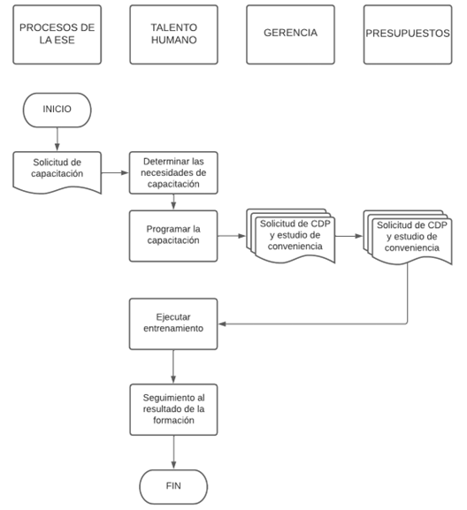

- ANEXOS TÉCNICOS, METODOLÓGICOS Y GENERALES
Formato para la presentación de solicitud de capacitación

- OBJETIVO: Efectuar la planeación, ejecución, seguimiento y evaluación de los programas de Inducción y Reinducción en Función Pública con el propósito de fortalecer los procedimientos de la dependencia y mejorar continuamente, así como gestión del conocimiento del proceso de Gestión del Talento Humano.

- ALCANCE: La guía de Inducción y Reinducción inicia con los parámetros establecidos para la planificación de las actividades de Inducción y Reinducción y finaliza con el seguimiento, control y evaluación de las mismas.

- GLOSARIO
Inducción: La inducción de personal es el proceso por el cual un empleado adquiere los conocimientos necesarios para manejarse dentro de la empresa e integrarse plenamente en su funcionamiento.

Reinducción: Es un proceso dirigido a actualizar a todo el personal con relación a la normatividad, estructura, procedimientos, así como a reorientar su integración a la cultura organizacional.

- NORMATIVIDAD
- Decreto 1567 de 1998
- Artículo 64 Ley 190 de 1995

- RESPONSABLES
Cargo | Responsabilidad
Jefe de oficina gestión del talento humano. | Contribuir a la adaptación e integración del personal que ingresa a trabajar a la ESE, así como propiciar el desarrollo de sus sentidos de pertenencia.

- INDICADOR
  - Descripción: número de capacitaciones realizadas en el periodo / número de capacitaciones contempladas en el plan de capacitaciones en el periodo *100
  - Periodo de medición: 3 meses
  - Meta: = o > del 80% de cumplimiento del cronograma incluido en el plan de capacitaciones
  - Evidencia: certificación de cumplimiento suscripta por el responsable del procedimiento

- DESCRIPCIÓN DEL PROCEDIMIENTO
N° | Actividad | Descripción de la actividad | Responsable | Documentos y registros asociados
1 | Diligenciar el registro de inducción | Una vez establecido el grupo de colaboradores con necesidad de inducción o reinducción se diligencia el registro de inducción para tener constancia y evidencia de la actividad a realizar | PU con funciones de jefe de talento humano | Registro de inducción.
2 | Presentación de la empresa y su planta de personal | Reunir y presentar a cada jefe de dependencia y auxiliares al nuevo funcionario.  Presentar y socializar la plataforma estratégica, manual de funciones y de procesos y procedimientos de la ESE | PU con funciones de jefe de talento humano
3 | Realizar periodo de prueba si es el caso, ya sea provisional o la dependencia del cargo | Es un margen de espera mediante el cual se determina si el trabajador se adapta al medio y a las condiciones del trabajo, y si la empresa se interesa definitivamente por la prestación de sus servicios, éste no puede exceder de seis (6) meses. | PU con funciones de jefe de talento humano | N.A

- FLUJOGRAMA:
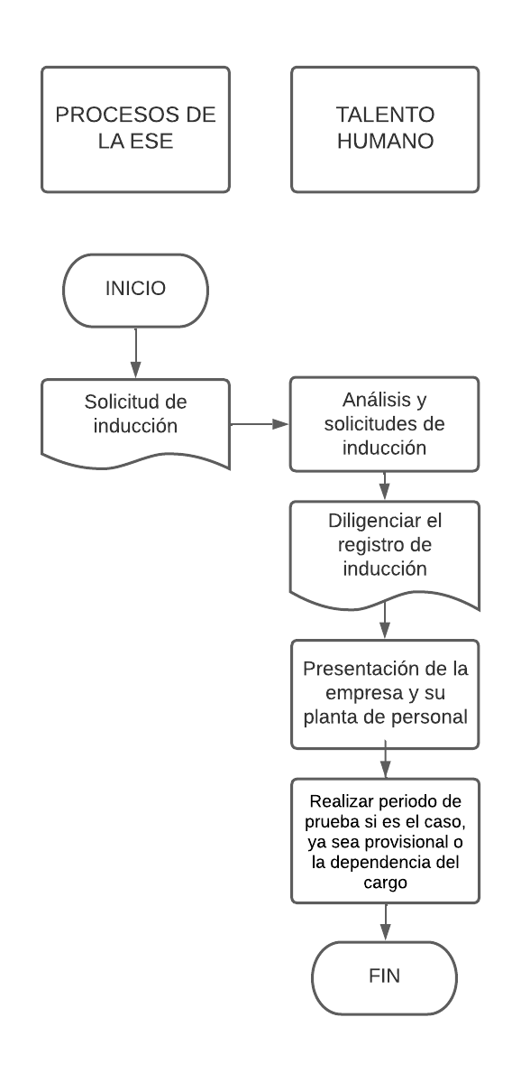

- ANEXOS TÉCNICOS, METODOLÓGICOS Y GENERALES
N/A

 | Nombre | Cargo | Firma
Elaboró | Juan Manuel Serrano | Consultor Oficina de Planeación
Revisó | Héctor G Riveros R | Jefe Oficina de Planeación
Las arriba firmantes declaramos que hemos revisado el presente documento y lo encontramos ajustado a las normas y disposiciones legales y/o técnicas vigentes, por lo tanto, bajo nuestra responsabilidad lo presentamos para la firma.

Z:\docs estratégicos ESE\word\MPP administración del talento humano.docx

